ورقة عمل الشهر الأول
اسم الطالب : ....................... المبحث : تربية اجتماعية ووطنية
اليوم: الخميس التاريخ: 5 / 3 / 2015 م الصف : الثاني (....)

السؤال الأول:ضع إشارة ( ✔ ) بجانب العبارة الصحيحة وإشارة (×) بجانب العبارة الخاطئة ( 5 علامات )
1) يقوم رجال الدفاع المدني بتَعْليمُ الطَّلَبَةِ الْقِراءَةَ وَالْكِتابَةِ. ( )
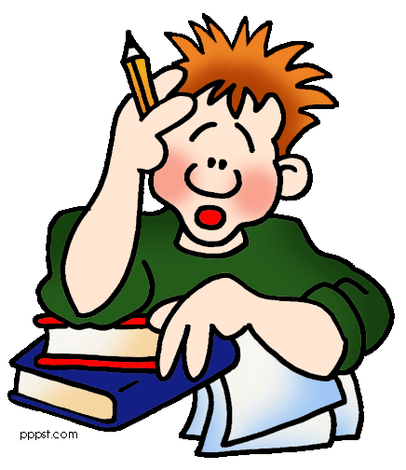
2) يقوم رجال الأمن العام بنَسْجُ الْمَلابِسِ لأَفْرادِ الْمُجْتَمَع كافَةً. ( )
3) يقوم رجال الأمن العام بتَدريبُ الْفِرَقِ الرِّياضِّيَةِ لِلْمُشارَكَةِ في الْمُسابَقاتِ الْمَدْرَسِيَّةِ.( )
4) يقوم رجال الدفاع المدني بتنظيم حَرَكَةَ السَّيْرِ عَلى الطُّرُقاتِ. ( )
5) يقوم رجال الأمن العام بتنظيم حركة السير. ( )
السؤال الثاني : ضع دائرة حول الإجابة الصحيحة فيما يلي : ( 5 علامات )
1- المركز الذي يُنْقذ المحاصرين في الثلوج هو :
أ) الأمن العام ب) الدفاع المدني
2- المركز الذي يراقب حركة السير على الطرقات الخارجية هو :
أ) الأمن العام ب) الدفاع المدني
3- المركز الذي ينَقلُ الْمَرْضى إِلى الْمُسْتَشْفَياتِ هو :
أ) الأمن العام ب) الدفاع المدني
4- المركز الذي يدرّب الطَّلَبَةِ عَلى تَقْديمِ الإِسْعافاتِ الأَوَّلِيَّةِ بِالتَّعاوُنِ مَعَ الْمُعَلِّمِ هو :
أ) الأمن العام ب) الدفاع المدني
5- المركز الذي يحمي المواطنين من السرقة والسارقين هو :
أ) الأمن العام ب) الدفاع المدني
السؤال الثالث:اكتب أسفل كل صورة عبارة (الأمن العام) أو (الدفاع المدني) حسب الخدمة المقدمة :
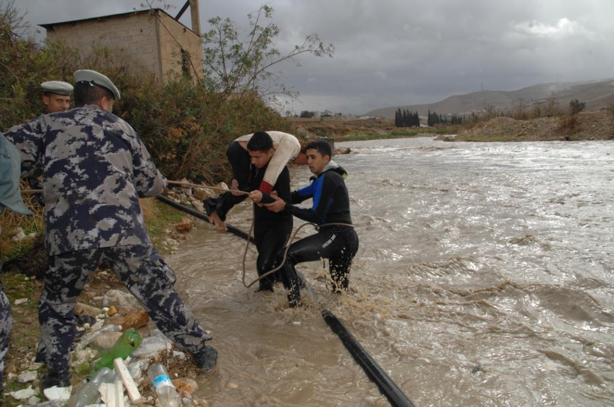
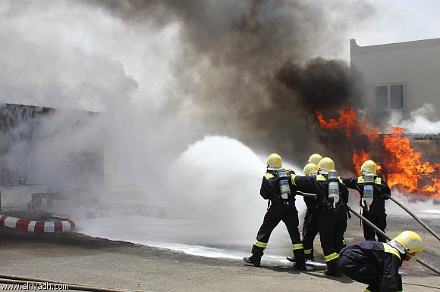
(5 علامات )

......................................................

......................................................
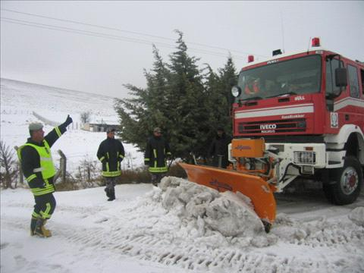
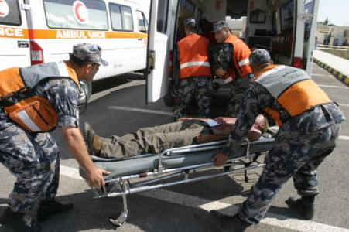

......................................................

......................................................

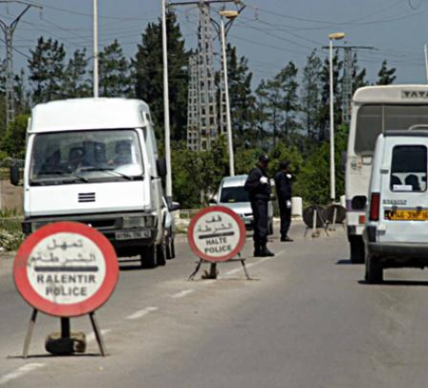

......................................................


بالتوفيق أحبتي الصغار

